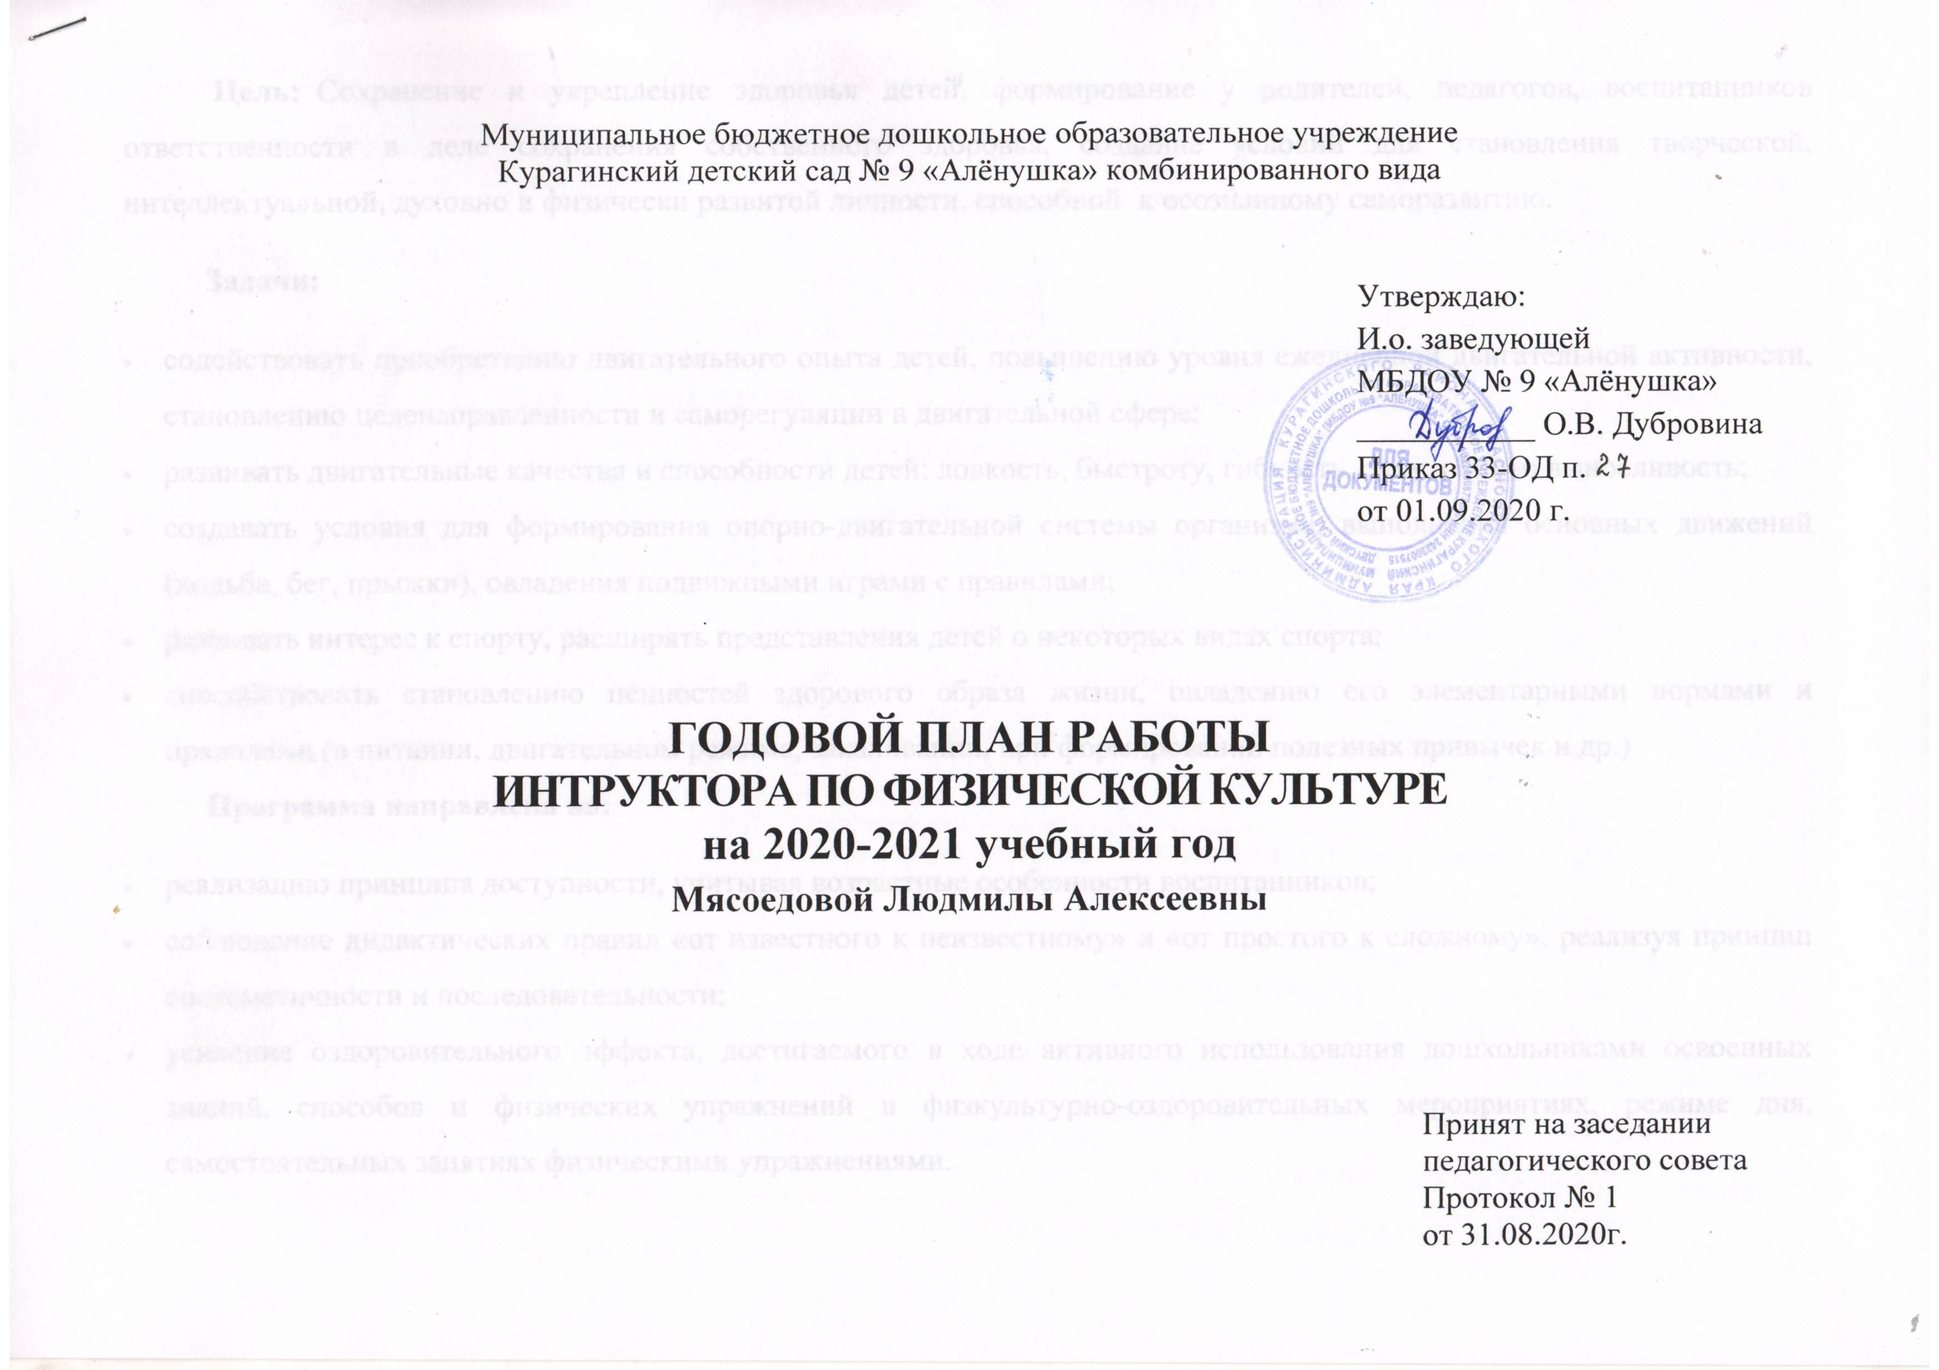 Цель: Сохранение и укрепление здоровья детей, формирование у родителей, педагогов, воспитанников ответственности в деле сохранения собственного здоровья, создание условий для становления творческой, интеллектуальной, духовно и физически развитой личности, способной к осознанному саморазвитию.
Задачи:
- содействовать приобретению двигательного опыта детей, повышению уровня ежедневной двигательной активности, становлению целенаправленности и саморегуляции в двигательной сфере;
- развивать двигательные качества и способности детей: ловкость, быстроту, гибкость, силу, общую выносливость;
- создавать условия для формирования опорно-двигательной системы организма, выполнения основных движений (ходьба, бег, прыжки), овладения подвижными играми с правилами;
- развивать интерес к спорту, расширять представления детей о некоторых видах спорта;
- способствовать становлению ценностей здорового образа жизни, овладению его элементарными нормами и правилами (в питании, двигательном режиме, закаливании, при формировании полезных привычек и др.).
Программа направлена на:
- реализацию принципа доступности, учитывая возрастные особенности воспитанников;
- соблюдение дидактических правил «от известного к неизвестному» и «от простого к сложному», реализуя принцип систематичности и последовательности;
- усиление оздоровительного эффекта, достигаемого в ходе активного использования дошкольниками освоенных знаний, способов и физических упражнений в физкультурно-оздоровительных мероприятиях, режиме дня, самостоятельных занятиях физическими упражнениями.

План физкультурных досугов и развлечений
Месяц | Развлечение | Группа
Сентябрь | «Здравствуй, детский сад!» | Старшие
 |  | Младшие, средняя
Октябрь | Открытие детской Спартакиады «Спорт нужен всем, кто дружен» | Старшие
 | День здоровья «В гостях у Спортика!» | Младшие, средняя
Ноябрь | Спортивно-развлекательный досуг «Путешествие в страну правил дорожного движения» | Старшие
 | Музыкально - спортивное развлечение «Дружат люди всей земли» | Младшие, средняя
Декабрь | Физкультурный досуг «Зимние забавы» | Младшие, средняя
 | Музыкально – спортивный праздник «Праздник Здоровья» | Старшие
Январь | Физкультурный досуг «Рождественские забавы» | Младшие, средняя
 |  | Старшие
 | День здоровья «Зимние забавы» | Старшие
Февраль | Веселые старты  «Со спортом дружить — весело жить» - | Младшие, средняя
 | Музыкально – спортивный праздник  «День Защитника!» | Старшие
Март | Досуг «Спортивные подарки для Белоснежки» | Младшие, средняя
 | Физкультурный досуг по ОБЖ «Береги себя» | Старшие
Апрель | Досуг «Приключение кикиморы» | Младшие, средняя
 | День здоровья «Малые олимпийские игры!» | Старшие
Май | «На весенней полянке!» | Старшие
 | Весёлые старты!» | Младшие, средняя
План консультаций
№ | Тема консультации | Месяц
Консультации для родителей
1 | Консультация «Гигиена одежды и обуви для занятий по физической культуре» | Сентябрь
2 | Консультация «Как заинтересовать ребенка занятиями физкультурой» | Октябрь
3 | Консультация «Гимнастика и зарядка дома». | Ноябрь
4 | Консультация «Уголок здоровья дома». | Декабрь
5 | Памятка «Комплекс упражнений для профилактики плоскостопия». Анкета «Как вы относитесь к своему здоровью» | Январь
6 | Консультация «Что делать, если ребенок часто болеет?». | Февраль
7 | Консультация «Расти здоровым, малыш!» | Март
8 | Информация для родителей «Какие пищевые продукты помогают стать закаленными?». | Апрель
9 | Консультация «Переутомление у детей». | Май
10 | Консультация «Босиком за здоровьем». | Июнь
11 | Консультация «Каким видом спорта можно заниматься летом». | Июль
12 | Консультация «Активность ребенка – залог здоровья». | Август
Консультации для воспитателей
1 | Травмоопасные упражнения | Сентябрь
2 | Виды утренней гимнастики и возможности её использования | Октябрь
3 | Роль воспитателя в процессе непосредственно образовательной деятельности по физической культуре | Ноябрь
4 | Физическое развитие, как основная форма воспитания двигательной культуры дошкольников | Декабрь
5 | Значение дыхательной гимнастики для детей дошкольного возраста | Январь
6 | Инновационные подходы к физкультурно- оздоровительной работе ДОУ | Февраль
7 | О правильной осанке | Март
8 | Подвижные игры для детей на свежем воздухе | Апрель
9 | Тропа здоровья на участке детского сада | Май
10 | Закаливание детей дошкольного возраста в летний период времени | Июнь
11 | Общие принципы организации двигательной деятельности детей на прогулке | Июль
12 | Моделирование двигательной активности старших дошкольников в летний период | Август

